ГОСУДАРСТВЕННОЕ БЮДЖЕТНОЕ ДОШКОЛЬНОЕ ОБРАЗОВАТЕЛЬНОЕ

УЧРЕЖДЕНИЕ «ДЕТСКИЙ САД№ 1 «ШОВДА» г. ГРОЗНЫЙ »

**КОНСУЛЬТАЦИЯ ДЛЯ ПЕДАГОГОВ «ИЗУЧАЕМ ПДД»**

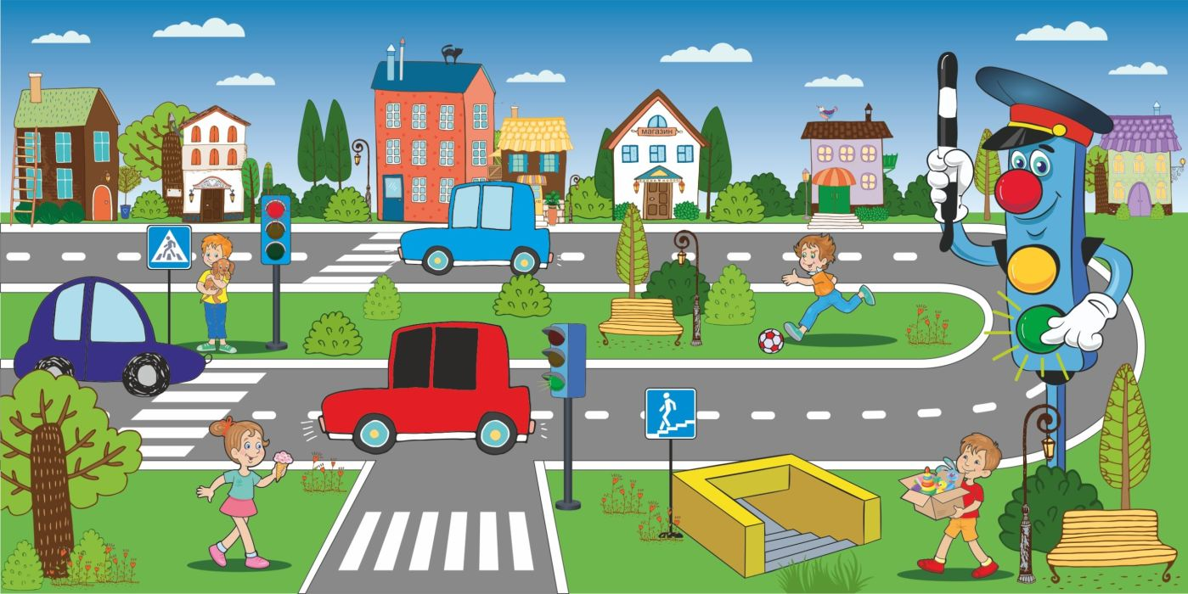

**г.Грозный-2023г.**

Обучение правилам дорожного движения в детском саду – это жизненная необходимость, поэтому различные мероприятия по [ПДД всегда актуальны в учреждениях](https://www.maam.ru/obrazovanie/pdd-konsultacii) дошкольного образования. В детском саду ребенок должен усвоить основные понятия системы дорожного движения и научиться важнейшим правилам поведения на дороге. [ПДД в детском саду](https://www.maam.ru/obrazovanie/pdd) – это довольно большой комплекс знаний, который воспитатели стараются донести до детей, ведь от этого зависит их [безопасность на дороге](https://www.maam.ru/obrazovanie/bezopasnost-konsultacii).

1. Методика преподавания

Тема ПДД проходит по всем направлениям работы с детьми и в играх, и на прогулке, на математическом развитии, рисовании, конструировании и т. д. При обучении детей правилам дородного движения необходимо формулировать предложения только в утвердительной форме.

Например,: Дорогу переходить только на зеленый свет. Не употреблять слова нет и нельзя. Необходимо употреблять термины, которые прописаны в правилах дорожного движения.

Например,: Не зебра, а дорожная разметка; Не зеленый свет, а сигнал светофора; Не улица, а дорога, определенная тротуаром и проезжей частью.

Необходимо доступно и правильно давать детям определение правил.

Например, Дорога- это подошва улицы, место для движения транспорта и людей. Дорого- по ней все движутся. Часть — дороги- это часть проезжей части. Необходимо изучать с детьми правило правой руки, так как это основа в преподавании. Обязательно дети должны знать право; лево.

Правая рука- это рука, которая хочет двигаться. (Если ребенок левша, то говорим наоборот)

Тротуар- по французски- топать.

Участниками дорожного движения являются: пешеходы, водители.

2. Необходимо учитывать интегрированный подход в обучении.

3. Работа должна проводиться систематически, постоянно.

4. Работа должна проходить через все разделы реализуемой программы.

5. При обучении детей правилами поведения на улицах и дорогах наиболее широко используются объяснительно-иллюстративные методы: беседы, дидактические игры, рассказы, чтение художественных произведений, а также практические в образовательной области «Художественное творчество» - это рисование, лепка, аппликация.

6. Учитывать три аспекта:

Ребенок пешеход:

Ребенок пассажир:

Ребенок водитель детских транспортных средств (велосипед, санки, ролики, самокат

7. Формы и методы работы с детьми по ПДД:

Организованные формы обучения

Совместная деятельность

Самостоятельная деятельность детей

Воспитание навыков поведения

Интерактивные методы обучения

Ознакомление с окружающим

Речевое развитие

Изучение художественной литературы

Конструирование

Изобразительная деятельность

Игра

Интерактивные методы (опрос, ребус, задания.)

Самостоятельная работа в альбомах по рисованию или специальных рабочих тетрадях (листах) формирующие познавательные интересы у детей по ПДД

8. Педагогические технологии:

Моделирование игровой опасной и безопасной ситуации

Коллективная деятельность детей по изучению ПДД (опасности и безопасности в дорожной среде)

Немного истории

Первыми дорогами считались- звериные тропы, когда звери шли на водопой. А самые первые дороги- это реки. Люди пользовались рекой как дорогой. Садились в лодки и добирались куда им было нужно. Первый вид транспорта- это были лошади. Тогда людям необходимы стали правила, и они стали придумывать их. Когда люди встречались на дороге на лошади они стали договариваться, что будут придерживаться правилу правой руки. Затем появились знаки как в сказках: «На право пойдешь- в лес попадешь; На лево пойдешь- в город придешь и т. д.» Далее появились машины и дорожные знаки.

Ошибки в преподавании:

Ранее говорили: Автобус обходим спереди, а трамвай сзади, теперь мы этому детей не учим. Необходимо найти пешеходный переход. Переходим улицу только на пешеходном переходе.

Ранее говорили: при переходе улице нужно посмотреть на право, затем на лево, теперь мы этому детей не учим. Необходимо говорить так: несколько раз мы посмотрим в разные стороны, если нет приближающего транспорта мы двигаемся и смотрим за движением, оцениваем ситуацию, останавливаться на дороге нельзя.

Сигналы светофора ранее говорили: красный –стоп; желтый приготовиться, а зеленый пошли, теперь мы изучаем только красный и зеленый сигнал светофора.

На дороге не существует никаких островков безопасности, можно только останавливаться на тротуарах, те, которые выше проезжей части.

Ранее говорили: Не играй на дороге, а только во дворе дома, эту фразу мы с детьми не учим, теперь мы говорим так внимательными нужно быть, играя даже во дворе дома, так как могут неожиданно появиться велосипед или мотороллер, мотоцикл. Безопаснее всего играть только на детских площадка, огражденных забором.

Не правильно начинать обучение детей с дорожных знаков. Начинать обучение необходимо со знака пешеходного перехода, светофора и обучить детей правильно переходить дорогу. Знак дети- только для водителей его не изучаем с детьми, так как такой знак является руководством к действию для ребенка. (Знак -Дети бегут, и ребенок может тоже побежать через дорогу)

Младшая группа 3-4 года

В младшей группе педагогу важно объяснить детям, насколько настоящие автомобили опаснее по сравнению со знакомыми им игрушечным транспортом. Чтобы это понять занятие лучше провести на улице.

Эффективно использовать интерактивные методы обучения, так как с помощью этого метода воспитатель может помочь детям визуально представить движение транспорта и пешеходов, понять опасные и безопасные действия в конкретных ситуациях, сформировать у детей умение наблюдать, сравнивать, анализировать, обобщать наглядную информацию и переносить ее в конечном итоге на реальные дорожные условия. Необходимо обращать внимание на правильные и неправильные.

Младшая группа 3-4 года

Формирование основ безопасности:

Содержание работы

Ребенок пешеход: Формировать первичные представления о безопасном поведении на дорогах (переходить через дорогу вместе со взрослым держась за руку)

Познакомить детей со светофором

Познакомить детей с дорогой, ее частями (проезжая часть, безопасная часть улицы тротуар)

Познакомить с понятием улица, дома

Познакомить с пешеходным переходом.

Ребенок пассажир:

Виды транспорта их функции и назначения

Познакомить детей с пассажирским транспортом. Дать понятие о различие машин (легковая, грузовая) чем они отличаются, сравнивать их (по высоте, по длине). Познакомить детей с автобусом, трамваем, автомобилем, дать характеристику частей автомобиля, рассмотреть картинки с разным пассажирским транспортом и автомобилями.

Ребенок водитель детского транспортного средства:

Познакомить детей с детским транспортным средствами (Санки, велосипед, самокат)

Рекомендуемая развивающая среда в младшей группе по изучению ПДД:

Наборы крупного транспорта

Плакаты с изображением транспорта

Макет светофора только красный и зеленый сигналы

(только со старшего возраста знакомим с желтым сигналом светофора)

Атрибуты для сюжетно ролевых игр (жезл, фуражки, жилетки.)

Дидактические настольные игры

Картинки классификация транспорта

Простейшие макеты дорог

Макет пешеходного перехода

Наборы автомобилей

Средняя группа 4-5 лет

Формирование основ безопасности:

Содержание работы

Продолжать знакомить детей с понятием улица, дорога, перекресток

Формировать навыки безопасного поведения на дорогах

Знакомить со знаками дорожного движения: «Пешеходный переход»; «Остановка общественного транспорта».

Закрепить знания о светофоре. Продолжать знакомить с элементарными правилами поведения на улице, правилами перехода через дорогу. На прогулках с детьми среднего дошкольного возраста нужно начинать обучение ориентированию на местности, а именно на территории детского сада. Также воспитатель непременно должен объяснить, что самостоятельно выходить за ее пределы нельзя.

Подводить детей к осознанному соблюдению правил дорожного движения. Закреплять ПДД через сюжетно-ролевые игры.

Ребенок пассажир:

Расширять знания детей о транспорте. Дать представления о первичной классификации транспорта (водный воздушный наземный) Расширять представления об общественном транспорте (автобус, поезд, самолет, теплоход); о социальном транспорте (полицейская машина, скорая помощь, пожарная машина) Познакомить с особенностями их внешнего вида и назначением.

Ребенок водитель детского транспортного средства:

Расширять представления о детских транспортных средствах (санки, самокат, велосипед, ролики) Познакомить с правилами передвижениями на велосипеде, самокате). Безопасное место для использования детских транспортных средств.

Рекомендуемая развивающая среда в средней группе по изучению ПДД:

То же, что и младшей группе +

- Наборы «Лего» с машинками

- Дополнительный обыгрывающий материал к постройкам

- Знак пешеходного перехода; остановка общественного транспорта

Старшая группа 5-6 лет

Формирование основ безопасности:

Содержание работы

Ребенок пешеход:

Формировать навыки безопасного поведения на дорогах. Уточнить знания детей об элементах дороги (проезжая часть, пешеходный переход, тротуар, перекресток) о движении транспорта, о работе светофора. Знакомить с элементарными правилами дорожного движения, правилами передвижения пешеходов. Формировать осознанное отношение к соблюдению ПДД.

Ребенок пассажир:

Изучение правил поведения в автобусе, трамвае, метро. Наблюдать за движением транспорта, пешеходов на улице. Развивать сознательное отношение к чужим и своим поступкам.

Изучение дорожных знаков:

Предупреждающие: «Дорожные работы»

Знаки особых предписаний: «Пешеходный переход»; «Место остановки автобуса»; «Место остановки трамвая»; «Велосипедная дорожка».

Информационно-указательные знаки: «Подземный пешеходный переход» «Надземный пешеходный переход»

Ребенок водитель детского транспортного средства:

Сформировать представления детей о перекрестке. Объяснить детям, что такое «закрытый обзор». Сформировать представления об особенностях движения крупного и малогабаритного транспорта. На макетах наглядно показывать, что может произойти если не соблюдать ПДД, правила безопасного поведения на улице. Знакомить с правилами передвижения велосипедов, самокатов, катание на роликах. Моделирование дорожной ситуации.

Изучение знаков дорожного движения.

Знаки приоритета: «Главная дорога», «Уступи дорогу»

Предупреждающие знаки:

«Светофорное регулирование»; «Скользкая дорога»; «Выброс гравия».

Запрещающие знаки:

«Движение на велосипедах запрещено»; «Подача звукового сигнала запрещена»; «Остановка запрещена»; «Движение пешеходов запрещено».

Знаки сервиса:

«Пост дорожно-патрульной службы»; «Пункт первой медицинской помощи»; «Автозаправочная станция»; «Место отдыха»; «Телефон»; «Пункт питания».

Рекомендуемая развивающая среда в старшей группе по изучению ПДД:

То же, что и в средней группе + Ситуационные задания

Макеты дороги, пешеходного перехода; Паркинги; Дорожные знаки; Схема безопасного подхода к учреждению (яркая красочная); Макет пешеход и транспорт

Подготовительная группа 6-7 лет

Формирование основ безопасности:

Содержание работы

Ребенок пешеход:

Знакомить детей с понятием площадь, бульвар, проспект. Продолжать знакомить с правилами передвижения пешеходов. По схеме макета научить детей выбирать безопасный маршрут. Формировать умения находить дорогу из дома в детский сад по схеме. Обращать внимание на правильные и неправильные действия других пешеходов. Систематизировать знания детей об устройстве улицы, о дорожном движении, о дорожных знаках. Закреплять умения называть свое имя, фамилию, отчество, домашний адрес, как зовут родителей, их телефон.

Ребенок пассажир:

Учить детей различать модели транспортных средств. Продолжать знакомить с дорожными знаками. Подводить детей к осознанию необходимости соблюдать ПДД. Воспитывать культуру поведения на улице и в общественном транспорте. Продолжать приучать к заботе о безопасности собственной жизнедеятельности, соблюдать меры предосторожности.

Развивать способности детей к восприятию пространственных отрезков и пространственной ориентации. Учить детей давать оценку действиям водителя, пешехода и пассажира, предвидеть опасность на улице. Учить детей переносить игровые ситуации на реальные дорожные условия. Развивать свободную ориентировку в пределах ближайшей местности. Формировать навыки поведения в различных ситуациях. Моделирование ситуаций.

Рекомендуемая развивающая среда в старшей группе по изучению ПДД:

Содержание уголка более усложняется: тоже, что и в старшей группе + Собирается картотека «опасных ситуаций» (для их показа можно сделать импровизированный телевизор, или компьютер). Организовывается окно выдачи водительских удостоверений сдавшим экзамен по ПДД.

Ребенок учится законам дороги, прежде всего, на примере взрослых. Пример старших должен способствовать выработке у ребенка привычки вести себя в соответствии с правилами дорожного движения. Это главный фактор воспитания дисциплинированного поведения на улице. Для закрепления программного материала детям даются задания на дом, которые они выполняли под руководством родителей.